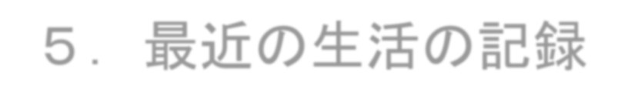
５．最近の生活の記録
生活の状況や利用している福祉サービスなどについてお書き下さい。
記入日（ 年 月 日）

- 大まかな生活リズム

□仕事･活動のある日
翌日
０時 ６時 12 時 18 時 ０時

□休みの日
翌日
０時 ６時 12 時 18 時 ０時

- 福祉サービスの利用
福祉サービス | 事業所名

- 支援の関係機関・相談機関など
支援の関係機関 | 担当者名 | 主な相談内容

